Схема закріплення об’єкту благоустрою
(для утримання його в належному стані відповідно до вимог Правил благоустрою території населених пунктів Кременчуцької територіальної громади)
території за адресою: провулок Делегатський, буд.12
назва суб’єкту благоустрою: Кравченко І.С.

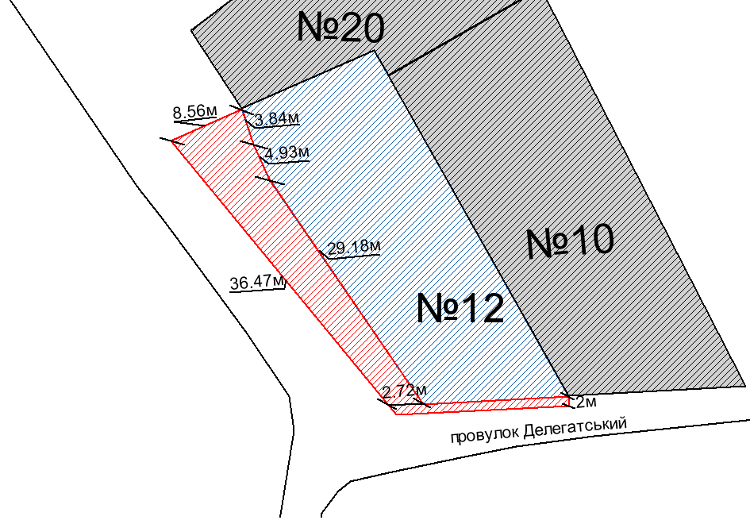
- земельна ділянка Кравченко Ігоря Сергійовича
- прилегла територія, яка закріплюється за гр. Кравченко Ігорем Сергійовичем

- суміжні земельні ділянки

Розробник: Оляновський О.А.

Юридичні адреси та реквізити Сторін

СТОРОНА 1: СТОРОНА 2:
Виконавчий комітет Кременчуцької
міської ради Кременчуцького району вул. Республіканська, буд. 87, гурт
Полтавської області, м. Кременчук, 36000
Пл. Перемоги, 2, м. Кременчук, 39600
Перший заступник міського голови Кравченко І.С.
Пелипенко В.М.

______________/_______________/ ________________/_________________/

